МУНИЦИПАЛЬНОЕ ОБРАЗОВАНИЕ «ТОМСКИЙ РАЙОН»
АДМИНИСТРАЦИЯ ТОМСКОГО РАЙОНА

ПОСТАНОВЛЕНИЕ
11.04.2022 №134-П
Томск

О проведении общественных обсуждений по проекту решения Думы Томского района «О внесении изменений в Правила землепользования и застройки муниципального образования «Зоркальцевское сельское поселение», утвержденные решением Совета Зоркальцевского сельского поселения от 07.10.2014 № 21»

Руководствуясь статьями 5.1, 31, 32, 33 Градостроительного кодекса Российской Федерации, Федеральным законом от 06.10.2003 № 131-ФЗ «Об общих принципах организации местного самоуправления в Российской Федерации», Федеральным законом от 14.03.2022 № 58-ФЗ «О внесении изменений в отдельные законодательные акты Российской Федерации», Уставом муниципального образования «Томский район», принятым решением Думы Томского района от 29.09.2011 № 82, решением Думы Томского района от 27.02.2020 № 346 «Об утверждении Положения об организации и проведении общественных обсуждений и публичных слушаний по проектам муниципальных нормативных правовых актов Томского района, связанных с осуществлением градостроительной деятельности», статьями 31, 32, 35 Правил землепользования и застройки муниципального образования «Зоркальцевское сельское поселение», утвержденных решением Совета Зоркальцевского сельского поселения от 07.10.2014 № 21,

ПОСТАНОВЛЯЮ:

1. Провести общественные обсуждения по проекту решения Думы Томского района «О внесении изменений в Правила землепользования и застройки муниципального образования «Зоркальцевское сельское поселение», утвержденные решением Совета Зоркальцевского сельского поселения от 07.10.2014 № 21» в части установления территориальной зоны П-2 (зона производственных предприятий IV-V классов коммунально-складских объектов) в отношении земельного участка с кадастровым номером 70:14:0100038:5917 (приложение к настоящему постановлению) (далее – проект), определив дату начала проведения общественных обсуждений по проекту – 15.04.2022, дату окончания проведения общественных обсуждений по проекту – 11.05.2022.
2. Установить, что общественные обсуждения по проекту проводятся в следующих населенных пунктах муниципального образования «Зоркальцевское сельское поселение»: д. Березкино, д. Кудринский участок, с. Зоркальцево.
3. Определить:
1) дату размещения проекта и информационных материалов к нему на сайте Администрации Томского района в информационно-телекоммуникационной сети «Интернет» (http://www.tradm.ru) (далее – официальный сайт) и дату открытия экспозиции проекта – 15.04.2022;
2) срок проведения экспозиции проекта – с 15.04.2022 по 11.05.2022 включительно;
3) место проведения экспозиции на информационном стенде: в здании Администрации Томского района по адресу: Томская область, город Томск, ул. Карла Маркса, 56, 5 этаж, каб. 506;
4) срок для подготовки и оформления протокола общественных обсуждений по проекту – 12.05.2022.
4. Наделить Управление территориального развития Администрации Томского района полномочиями организатора общественных обсуждений по проекту, за исключением отдельных процедур и действий, обязанность по выполнению которых возложена настоящим постановлением на иные органы.
5. Уполномочить:
1) заместителя Главы Томского района – начальника Управления территориального развития на исполнение обязанностей председательствующего на общественных обсуждениях по проекту;
2) начальника отдела градостроительства Управления территориального развития Администрации Томского района на исполнение обязанностей секретаря общественных обсуждений по проекту.
6. Отделу градостроительства Управления территориального развития Администрации Томского района:
1) обеспечить размещение на официальном сайте Администрации Томского района и опубликование в газете «Томское предместье» оповещения о начале общественных обсуждений по проекту в соответствии с установленной настоящим постановлением датой начала проведения общественных обсуждений по проекту;
2) в течение 3 календарных дней со дня принятия постановления о проведении общественных обсуждений по проекту разместить оповещение о начале общественных обсуждений по проекту на информационных стендах, оборудованных в зданиях Администрации Томского района по адресу: Томская область, город Томск, улица Карла Маркса, 56; проспект Фрунзе, 59а;
3) в течение 7 календарных дней со дня принятия настоящего постановления разместить оповещение о начале общественных обсуждений по проекту на информационных стендах, оборудованных в следующих населенных пунктах муниципального образования «Зоркальцевское сельское поселение»: д. Березкино, д. Кудринский участок, с. Зоркальцево;
4) разместить проект и информационные материалы к нему на официальном сайте Администрации Томского района в установленную настоящим постановлением дату;
5) осуществлять хранение документов и материалов об организации и проведении общественных обсуждений по проекту, в том числе протокола общественных обсуждений по проекту, заключения о результатах общественных обсуждений по проекту;
6) осуществлять прием и рассмотрение заявлений участников общественных обсуждений по проекту о выдаче выписок из протокола общественных обсуждений по проекту, а также подготовку, оформление и выдачу таких выписок.
7. Управлению территориального развития Администрации Томского района:
1) осуществлять прием и регистрацию замечаний и предложений по проекту от участников общественных обсуждений, полученных посредством официального сайта Администрации Томского района (через виртуальную приёмную организатора общественных обсуждений), в письменной форме, поступивших в Администрацию Томского района по адресу: Томская область, город Томск, улица Карла Маркса, 56, кабинет 505 в период с 15.04.2022 по 11.05.2022 включительно;
2) в срок до 13.05.2022 включительно подготовить, разместить на официальном сайте Администрации Томского района и опубликовать в газете «Томское предместье» заключение о результатах общественных обсуждений по проекту.
8. Управлению Делами Администрации Томского района разместить настоящее постановление на сайте Администрации Томского района в информационно-телекоммуникационной сети «Интернет» и опубликовать в газете «Томское предместье».
9. Контроль за исполнением настоящего постановления возложить на заместителя Главы Томского района – начальника Управления территориального развития.

Глава Томского района А.А. Терещенко

Приложение к постановлению
Администрации Томского района
от 11.04.2022 № 134-П

ДУМА ТОМСКОГО РАЙОНА

РЕШЕНИЕ № _______

г. Томск

О внесении изменений в Правила землепользования и застройки муниципального образования «Зоркальцевское сельское поселение», утвержденные решением Совета Зоркальцевского сельского поселения от 07.10.2014 № 21

В соответствии со статьями 31, 32, 33 Градостроительного кодекса Российской Федерации, руководствуясь Федеральным законом от 06 октября 2003 года № 131-ФЗ «Об общих принципах организации местного самоуправления в Российской Федерации», Уставом муниципального образования «Томский район», принятого решением Думы Томского района от 29 сентября 2011 года № 82,

Дума Томского района решила:

1. Внести в Правила землепользования и застройки муниципального образования «Зоркальцевское сельское поселение», утвержденные решением Совета Зоркальцевского сельского поселения от 07.10.2014 № 21, изменения согласно приложениям № 1, № 2 к настоящему решению.
2. Настоящее решение направить Главе Томского района для подписания, опубликования и размещения на сайте Администрации Томского района в информационно-телекоммуникационной сети «Интернет».
3. Настоящее решение вступает в силу после дня его официального опубликования.
4. Контроль за исполнением настоящего решения возложить на контрольно-правовой комитет Думы Томского района.

Председатель Думы Томского района P.P. Габдулганиев

Глава Томского района А.А. Терещенко

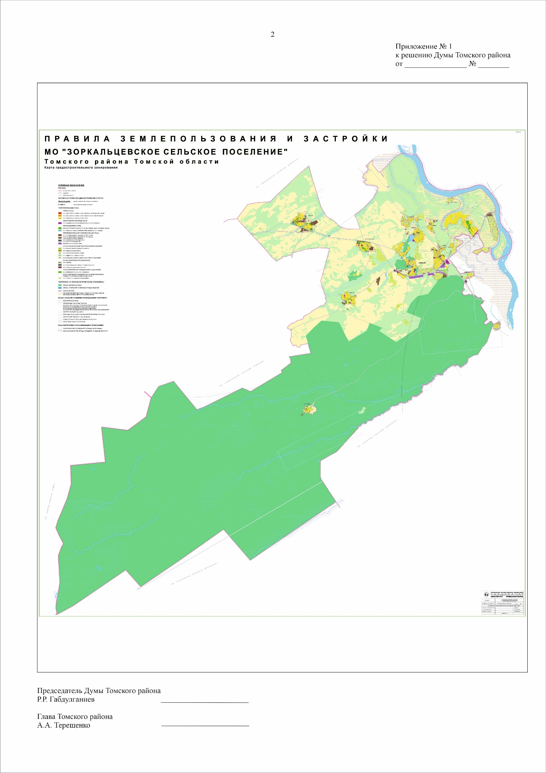
от 11.0ррр4.2022 № 134-П
от 11.04.2022 № 134-П

Приложение № 2
к решению Думы Томского района
от 11.04.2022 № 134-П

ОПИСАНИЕ МЕСТОПОЛОЖЕНИЯ ГРАНИЦ
Территориальная зона производственных предприятий IV-V классов и коммунально-складских объектов - П-2
(наименование объекта, местоположение границ которого описано (далее - объект))
Раздел 1
Сведения об объекте
№ п/п | Характеристики объекта | Описание характеристик
1 | 2 | 3
1 | Местоположение объекта | 634515, Российская Федерация, Томская обл, Томский р-н, Зоркальцевское с/п
2 | Площадь объекта +/- величина погрешности определения площади  (Р+/- Дельта Р) | 251056 кв.м ± 109 кв.м
3 | Иные характеристики объекта | –

Раздел 2
Сведения о местоположении границ объекта
1. Система координат МСК 70, зона 4
2. Сведения о характерных точках границ объекта
Обозначение  характерных точек границ | Координаты, м |  | Метод определения координат характерной точки | Средняя квадратическая погрешность положения характерной точки (М_{t}), м | Описание обозначения точки на местности (при наличии)
Обозначение  характерных точек границ | Х | Y | Метод определения координат характерной точки |  | Описание обозначения точки на местности (при наличии)
1 | 2 | 3 | 4 | 5 | 6
1 | 352639.97 | 4308860.15 | Метод спутниковых геодезических измерений (определений) | 0.10 | –
2 | 352519.52 | 4308924.14 | Метод спутниковых геодезических измерений (определений) | 0.10 | –
3 | 352373.51 | 4308889.45 | Метод спутниковых геодезических измерений (определений) | 0.10 | –
4 | 352364.06 | 4308929.21 | Метод спутниковых геодезических измерений (определений) | 0.10 | –
5 | 352348.95 | 4308992.82 | Метод спутниковых геодезических измерений (определений) | 0.10 | –
6 | 352329.49 | 4308988.20 | Метод спутниковых геодезических измерений (определений) | 0.10 | –
7 | 352344.61 | 4308924.59 | Метод спутниковых геодезических измерений (определений) | 0.10 | –
8 | 352354.05 | 4308884.83 | Метод спутниковых геодезических измерений (определений) | 0.10 | –
9 | 351615.49 | 4308709.34 | Метод спутниковых геодезических измерений (определений) | 0.10 | –
10 | 351754.02 | 4308569.06 | Метод спутниковых геодезических измерений (определений) | 0.10 | –
11 | 351919.05 | 4308608.28 | Метод спутниковых геодезических измерений (определений) | 0.10 | –
12 | 351928.46 | 4308568.68 | Метод спутниковых геодезических измерений (определений) | 0.10 | –
13 | 351963.11 | 4308422.84 | Метод спутниковых геодезических измерений (определений) | 0.10 | –
14 | 352089.59 | 4308452.89 | Метод спутниковых геодезических измерений (определений) | 0.10 | –
15 | 352082.99 | 4308480.67 | Метод спутниковых геодезических измерений (определений) | 0.10 | –
16 | 352229.14 | 4308515.39 | Метод спутниковых геодезических измерений (определений) | 0.10 | –
17 | 352225.79 | 4308529.50 | Метод спутниковых геодезических измерений (определений) | 0.10 | –
18 | 352245.25 | 4308534.12 | Метод спутниковых геодезических измерений (определений) | 0.10 | –
19 | 352252.09 | 4308505.33 | Метод спутниковых геодезических измерений (определений) | 0.10 | –
20 | 352307.02 | 4308518.38 | Метод спутниковых геодезических измерений (определений) | 0.10 | –
21 | 352311.38 | 4308519.40 | Метод спутниковых геодезических измерений (определений) | 0.10 | –
22 | 352312.74 | 4308519.63 | Метод спутниковых геодезических измерений (определений) | 0.10 | –
23 | 352314.14 | 4308519.65 | Метод спутниковых геодезических измерений (определений) | 0.10 | –
24 | 352315.50 | 4308519.53 | Метод спутниковых геодезических измерений (определений) | 0.10 | –
25 | 352316.85 | 4308519.23 | Метод спутниковых геодезических измерений (определений) | 0.10 | –
26 | 352317.37 | 4308519.05 | Метод спутниковых геодезических измерений (определений) | 0.10 | –
27 | 352318.15 | 4308518.73 | Метод спутниковых геодезических измерений (определений) | 0.10 | –
28 | 352319.36 | 4308518.08 | Метод спутниковых геодезических измерений (определений) | 0.10 | –
29 | 352320.48 | 4308517.26 | Метод спутниковых геодезических измерений (определений) | 0.10 | –
30 | 352330.52 | 4308508.96 | Метод спутниковых геодезических измерений (определений) | 0.10 | –
31 | 352331.63 | 4308507.94 | Метод спутниковых геодезических измерений (определений) | 0.10 | –
32 | 352332.61 | 4308506.79 | Метод спутниковых геодезических измерений (определений) | 0.10 | –
33 | 352333.16 | 4308506.01 | Метод спутниковых геодезических измерений (определений) | 0.10 | –
34 | 352333.80 | 4308504.87 | Метод спутниковых геодезических измерений (определений) | 0.10 | –
35 | 352334.16 | 4308504.20 | Метод спутниковых геодезических измерений (определений) | 0.10 | –
36 | 352334.71 | 4308502.79 | Метод спутниковых геодезических измерений (определений) | 0.10 | –
37 | 352334.93 | 4308502.12 | Метод спутниковых геодезических измерений (определений) | 0.10 | –
38 | 352346.82 | 4308516.59 | Метод спутниковых геодезических измерений (определений) | 0.10 | –
39 | 352382.25 | 4308559.70 | Метод спутниковых геодезических измерений (определений) | 0.10 | –
40 | 352487.16 | 4308687.15 | Метод спутниковых геодезических измерений (определений) | 0.10 | –
1 | 352639.97 | 4308860.15 | Метод спутниковых геодезических измерений (определений) | 0.10 | –
3. Сведения о характерных точках части (частей) границы объекта
Обозначение  характерных точек части границы | Координаты, м |  | Метод определения координат характерной точки | Средняя квадратическая погрешность положения характерной точки (М_{t}), м | Описание обозначения точки на местности (при наличии)
Обозначение  характерных точек части границы | Х | Y | Метод определения координат характерной точки |  | Описание обозначения точки на местности (при наличии)
1 | 2 | 3 | 4 | 5 | 6
– | – | – | – | – | –

Текстовое описание местоположения границ объекта
Прохождение границы |  | Описание прохождения границы
от точки | до точки | Описание прохождения границы
1 | 2 | 3
1 | 40 | Территория муниципального образования "Зоркальцевское сельское поселение", граница зоны проходит по границам земельного участка с кадастровым номером 70:14:0100038:5917
